Obal na HTC silver P90

Hello

Plakát

Hledá se kočka !!!
Tel.: 776453169
Adresa:Na tvoj mom 123
Odměna: 78500 Kč
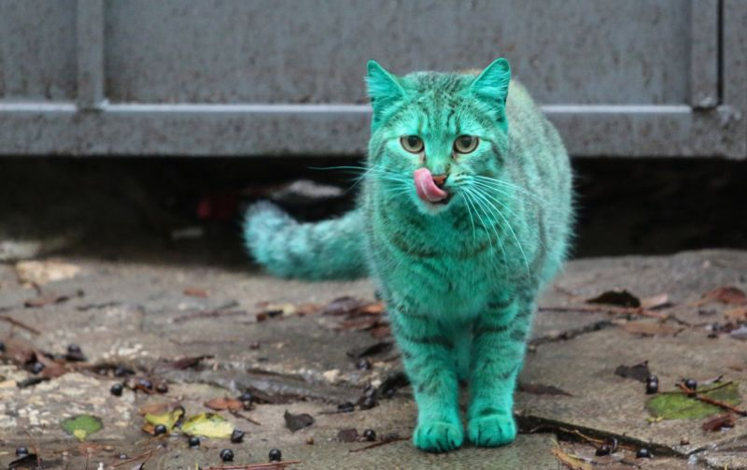
Popis: Smaradově zelená pleť asi 7 metrů na výšku a 45 centimetrů na šířku
MOC PROSÍME VRAŤ SE <3

